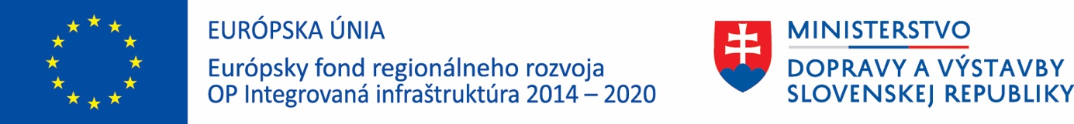
Projekt je podporený Európskym fondom regionálneho rozvoja
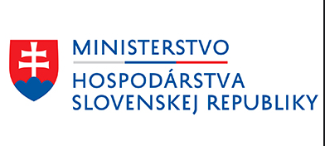
Spoločnosť Sladovňa SESSLER, a.s, realizuje projekt spolufinancovaný Európskou úniou na základe Zmluvy o poskytnutí nenávratného finančného príspevku č. 78/2020-2060-2230-AVU9

Prijímateľ Sladovňa SESSLER, a.s., Pri Kalvárii 17, Trnava 91701
Názov projektu Inteligentná inovácia výrobného procesu praženia sladu
Miesto realizácie projektu Trnava
Výška NFP max. 176 575,00 €
Stručný opis projektu Predmetom projektu je inovácia výrobného procesu výroby praženého sladu prostredníctvom zakúpenia inovatívnej technológie, ktorá nahradí nevyhovujúce zariadenia v existujúcom výrobnom procese a umožní riadenie a ovládanie celého procesu automaticky prostredníctvom riadiaceho systému vrátane spracovania informácií z výrobného procesu pre optimalizáciu jeho riadenia a plánovania, zabezpečenia kybernetickej bezpečnosti výrobného celku a zabezpečenia prediktívnej údržby technológie.
Hlavný cieľ projektu Inteligentná inovácia výrobného procesu praženia sladu za účelom zvýšenia jeho efektívnosti, kapacity, kvality výroby a produktivity práce, vrátane zníženia ekologického zaťaženia prostredia
Informácie o Operačnom programe Integrovaná infraštruktúra 2014 - 2020 nájdete na:
www.opii.gov.sk
www.mindop.sk
www.eufondy.sk

